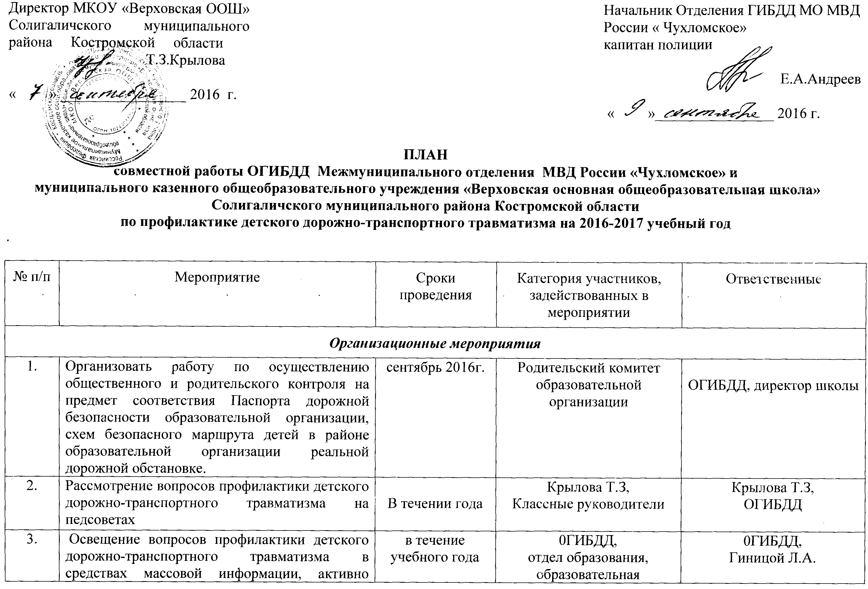

 | использовать в данной деятельности возможности официального сайта образовательной организации, других интернет – ресурсов (официальная группа В Контакте «Безопасность дорожного движения – забота общая») |  | организация
4. | Осуществление контроль за организацией перевозок детей в соответствии с постановлением Правительства РФ № 1177 от 17.12.2013г. в редакции постановления Правительства РФ № 652 от 30 июня 2015г. | в течение  учебного года | 0ГИБДД,  отдел образования, образовательная организация | 0ГИБДД,  отдел образования, директор школы
Создание учебно-методической базы
5. | Обобщение опыта работы по итогам проведения:  - социального проекта «Иду в школу»;  - мероприятий, посвященных Всемирному дню памяти жертв ДТП и Всемирному дню ребенка «Право ребенка на жизнь»;  - исторического квеста «В лабиринте дорожной безопасности». | сентябрь 2016г.  ноябрь-декабрь 2016г.  март 2017г. | 0ГИБДД,  отдел образования, образовательная организация | 0ГИБДД,  директор школы
6 | Обновить паспорт дорожной безопасности | сентябрь | Гиницой Л.А.  Григорьева М.В. | Гиницой Л.А.  Григорьева М.В.
Проведение целенаправленных мероприятий, направленных на повышение компетентности педагогов образовательных организаций и сотрудников отделений ГИБДД в вопросах обучения детей безопасному поведению на дороге
7. | Участие в цикле обучающих вебинаров для педагогов дошкольных образовательных организаций.. | в течение учебного года по согласованию | Костромской областной институт развития образования, педагогические работники образовательной организации | отдел образования,  ОГИБДД,  Крылова Т.З
8. | Участие в проведении «Открытого урока» для учителей начальных классов в образовательных организациях района. | декабрь 2016г. | 0ГИБДД,  отдел образования, образовательная организация | Крылоа Т.З
9. | Участие в вебинаре для начальников пришкольных лагерей. | апрель 2017г. | Костромской областной институт развития образования, образовательная организация | Крылова Т.З
10 | Принять участие в проведении краш-курсов для педагогов старших классов общеобразовательных школ. | В течение года | Классные руководители  Старших классов | Гиницой Л.А.
Проведение целенаправленных мероприятий по профилактике ДДТТ среди воспитанников дошкольных образовательных организаций, учащихся общеобразовательных школ, детей, посещающих учреждения дополнительного образования,
отрядов ЮИД
11. | Участие в социальном проекте «Иду в школу»:  - акции, посвященные Дню Знаний;  - акция «Ответственный пешеход»;  - дорожные экскурсии «Иду в школу» (с обязательным использованием СВЭ);  - мониторинг использования СВЭ  - посвящение первоклассников в пешеходы. | 24 августа –  16 сентября 2016г.  5-6.09.2016г.  7-9.09.2016г.  12-16.09.2016г.  19-30.09.2016г. | отряд ЮИД  образовательная организация  общеобразовательная (1 классы) и дошкольная группа | 0ГИБДД,  Гиницой Л.А.  Григорьева М.В.
12. | Организация дежурства «Родительских патрулей» (на предмет использования детьми светоотражающих элементов, соблюдения ПДД при движении по маршруту «дом-ОО-дом», соответствия УДС в районе образовательной организации Паспорту дорожной безопасности). | До 19.09. 2016г. | Родительский комитет образовательной организации | 0ГИБДД,  Крылова Т.З.
13. | Организовать проведение социального проекта «Поколение поколению о безопасности движения». | октябрь 2016г. | органы законодательной власти и местного самоуправления муниципальных образований, образовательная организация | 0ГИБДД,  Крылова Т.З.
14. | Участие в мероприятии «Светящийся карнавал». | ноябрь 2016г. | Дошкольная группа | Крылова Т.З.
15. | Проведение мероприятий, посвященных Всемирному дню памяти жертв ДТП и Всемирному дню ребенка «Право ребенка на жизнь» (в том числе благотворительного концерта с проведением благотворительной тематической ярмарки).Изготовление поделок для ярмарки иподготовка номеров художественной самодеятельности для благотворительного концерта. | ноябрь 2016г. | Общеобразовательная организация | 0ГИБДД,  отдел образования,  МКОУ ДОД Детская школа искусств,  МКОУ ДОД Дом детского творчества
16. | Участие в практико-ориентированном проекте «Мобильный городок». | январь-март 2017г. | Дошкольная группа | 0ГИБДД,  отдел образования
17. | Участие в историческом квесте «В лабиринте дорожной безопасности» (появление и развитие ПДД для пешеходов и велосипедистов.) | январь-февраль 2017г. | Общеобразовательная организация | 0ГИБДД,  отдел образования,  МКОУ Солигаличская СОШ
18. | Участие в районном конкурсе юных велосипедистов «Безопасное колесо». | март 2017 г. | Общеобразовательная организация | 0ГИБДД,  отдел образования,  МКОУ Солигаличская СОШ
19. | Участие в конкурсе ай-стопперов, посвященных 85-летию образования службы пропаганды Госавтоинспекции | май 2017 | Отряд ЮИД | 0ГИБДД,  отдел образования,  МКОУ Солигаличская СОШ
Участие в проведении Всероссийских конкурсов, соревнований, профилактических мероприятий
20. | Участие в конкурсах, объявляемых газетой «Добрая Дорога Детства». | в течение  учебного года | Образовательная организация | 0ГИБДД,  отдел образования
21. | Участие в проведении Всероссийских социальных кампаний, организуемых Госавтоинспекцией МВД России и РСА при информационной поддержке экспертного центра «Движение без опасности». | в течение  учебного года | Образовательная организация | 0ГИБДД,  отдел образования

